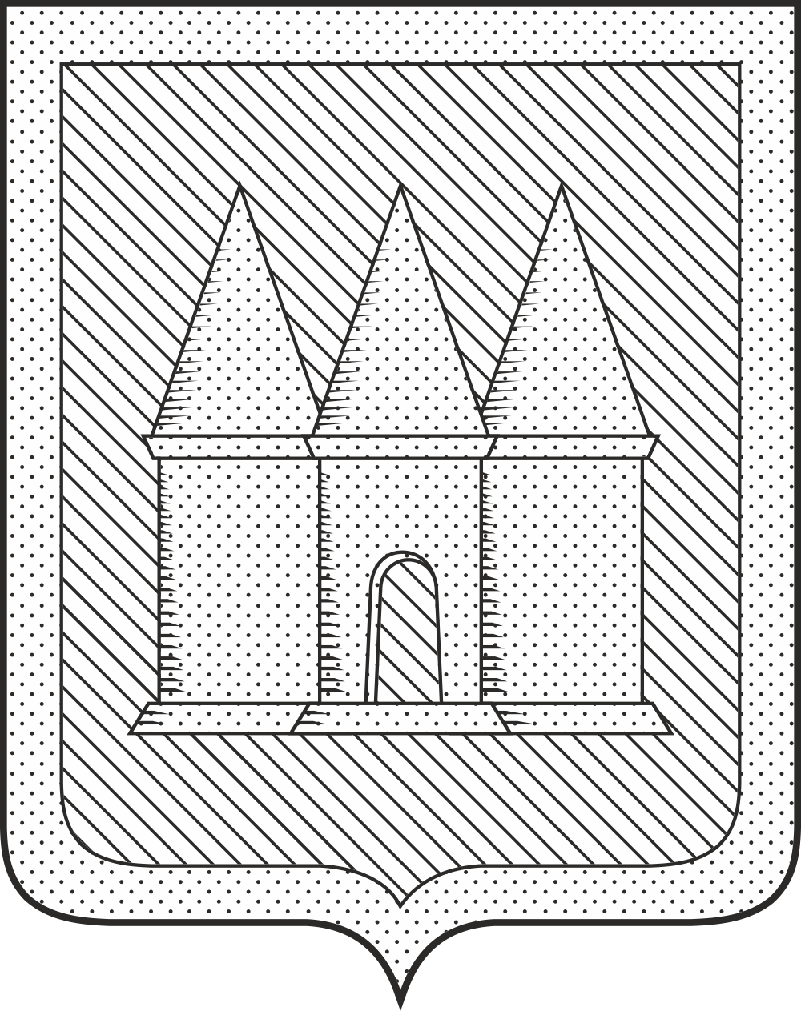

Российская Федерация
Брянская область
Мглинский районный Совет народных депутатов

РЕШЕНИЕ

от 16 июля 2025 года № 7-107
г. Мглин

О внесении изменений в

Устав Мглинского района

В соответствии с Федеральным законом РФ от 06.10.2003 г. № 131-ФЗ «Об общих принципах организации местного самоуправления в Российской Федерации», Указом Президента РФ № 403 от 21.03.1996 г. «О Государственном геральдическом регистре Российской Федерации», руководствуясь Уставом Мглинского района, Мглинский районный Совет народных депутатов
РЕШИЛ:
1. Внести в Устав Мглинского района следующие изменения:
1) статью 6 Устава изложить в следующей редакции:
«Статья 6. Официальные символы Мглинского района и порядок их официального использования.
1. Официальными символами Мглинского района являются герб и флаг, отражающие исторические, культурные, национальные и иные местные традиции и особенности, установленные в соответствии с федеральным законодательством и геральдическими правилами, и зарегистрированные в порядке, установленном федеральным законодательством.
2. Описание и порядок официального использования указанных символов Мглинского района устанавливаются решением представительного органа Мглинского района.».
2. Направить настоящее решение в Управление Министерства юстиции Российской Федерации по Брянской области для регистрации.
3. Опубликовать изменения, вносимые в Устав Мглинского района, в официальном издании «Муниципальный вестник» после государственной регистрации в установленные сроки.
4. Настоящее решение вступает в силу после его официального опубликования.

Глава Мглинского района Н.В. Воликова

